Datum: 15.01.2021
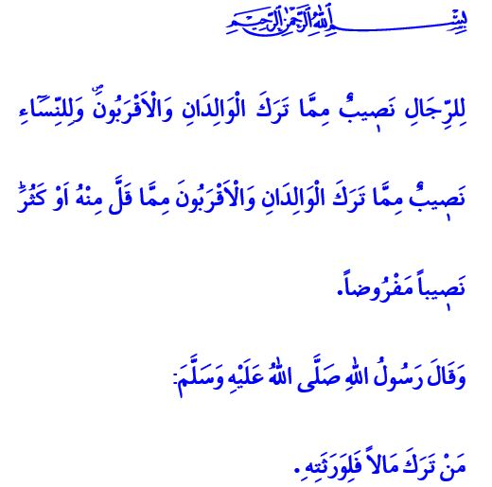
DAS ERBE: JEDEM ERBBERECHITGTEN DAS RECHT GEBEN
Werte Muslime!
In dem Vers, den ich lese, teilt unser allmächtiger Rabb mit: “Für Männer gibt es einen Anteil an dem, was ihre Eltern und Verwandten vererben; für Frauen gibt es auch einen Anteil an dem, was Eltern und Verwandte vererben; weniger oder mehr, ein bestimmter Anteil.”
In dem Hadith, den ich gelesen habe, teilt unser geliebter Prophet (s.a.s) Folgendes mit: “Wer nach dem Tod ein Vermögen hinterlässt, das gehört seinen Erben.”
Werte Gläubige!
Eines der Rechte, die der Islam gewissenhaft betont, ist die Erbschaft. Unsere Religion hat detaillierte Bestimmungen eingeführt, die wie in jedem Lebensbereich, auch bei der Aufteilung der Erbschaft Gerechtigkeit vorsehen. Während der Gläubige auf seine Reise ins Jenseits geschickt wird, werden die Bestattungskosten zuerst mit der Erbschaft gedeckt, die er hinterlassen hat. Dann werden eventuelle Schulden beglichen. Dann wird sein Wille in Bezug auf sonstige Personen ausser den Erben erfüllt, unter der Voraussetzung, dass es ein Drittel nicht überschreitet. Nach alldem fällt das Erbe auf die Erben anheim.
Verehrte Muslime!
Bei der Aufteilung der Erbschaft ist es wichtig, dass jedem Erbberechtigten seine Rechte eingeräumt werden und niemand, weder Mann noch Frau, Jung oder Alt, benachteiligt werden. Bräuche und Traditionen, dass Frauen kein Erbe hinterlassen wird, stellen eine Ungerechtigkeit, Grausamkeit dar und gemäß unserer Religion sind sie niemals legitim. Jeder Muslim, der an Allah und den Koran glaubt, den er herabgesandt hat, sollte seinem Anteil am Erbe zustimmen und es unterlassen, nach dem Anspruch seiner Geschwister zu greifen. Schließlich warnt uns unser Rabb wie folgt, nachdem er die Bestimmungen bezüglich der Erbschaft erklärt hat: “Dies sind die von Allah gesetzten Grenzen. Wer Allah und seinem Propheten gehorcht, den wird Allah in den Himmel lassen, durch den Flüsse fließen und wo sie ewig bleiben werden. Dies ist ein großer Erfolg. Und wer Allah und seinem Propheten nicht gehorcht und die von ihm gesetzten Grenzen überschreitet, den wird Allah in das Feuer der Hölle stecken, wo er für immer bleiben wird. Für ihn gibt es ein demütigendes Schicksal.”
Werte Gläubige!
Vergessen wir nicht, dass die Erbschaft ein Gewahrsam ist und es eine feine Linie zwischen Erbschaft und Recht des Dieners gibt. Lasst uns diese Grenze niemals überschreiten, indem wir unseren Begierden erliegen. Lasst uns Mitgefühl, Barmherzigkeit, Gerechtigkeit und Fairness nicht aufgeben, wenn es um das Erbe geht.

Nisâ, 4/7.
Buhârî, Ferâiz, 25.
Nisâ, 4/13-14. Generaldirektion für religiöse Dienste

